群贤汇烈山・同心创共赢｜烈山区这场交流
推介会，共绘政企合作新蓝图

2026年9月22日，烈山区隆重举办“群贤汇烈山・同心创共赢”交流推介会。淮北市工商联党组成员、副主席施展出席会议，烈山区委副书记、区长孙露露出席会议并致辞，区委常委、统战部部长李峰主持会议。烈山区工商联、淮北市异地商会、行业协会及重点企业代表齐聚烈山，共话合作机遇，共谋产业发展，聚力助推烈山经济社会高质量发展。
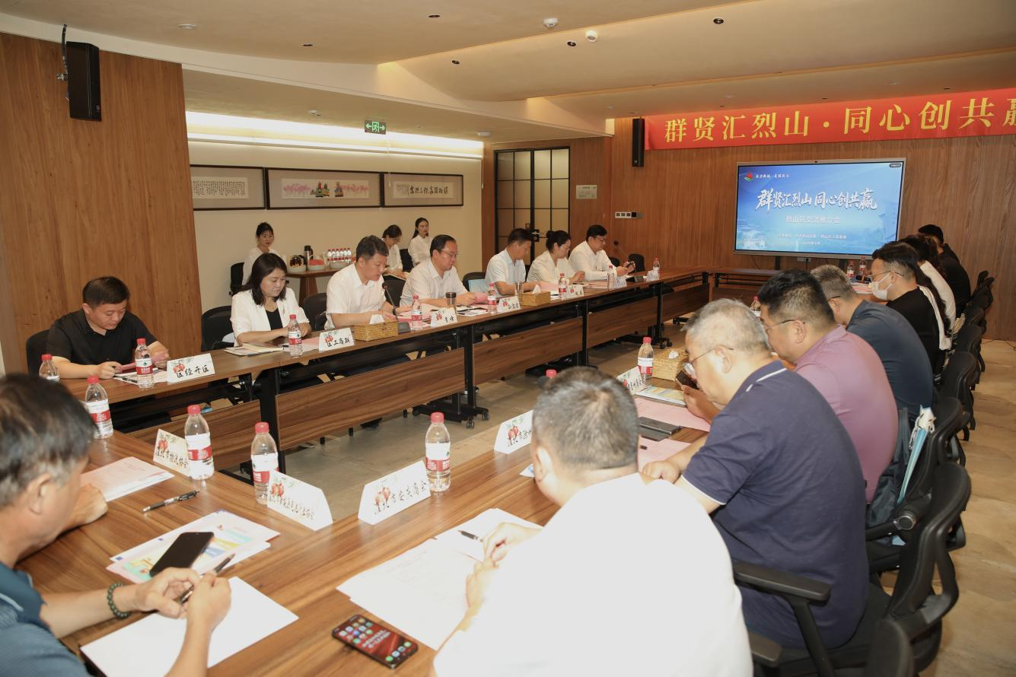
会前，参会企业家代表一行开启实地考察之旅，先后走进烈山经济开发区招商展厅、安徽和晶智能科技有限公司、电子信息产业园厂房、龙脊天路观景平台等点位，从产业园区到龙头企业，从产业载体到农文旅融合发展，大家沉浸式了解烈山产业布局、企业运营、平台建设以及生态文旅发展成果，全方位、多角度、立体化真切感受烈山产业转型升级的强劲动能与城市发展崭新面貌，为深化政企合作、精准投资兴业筑牢坚实基础。
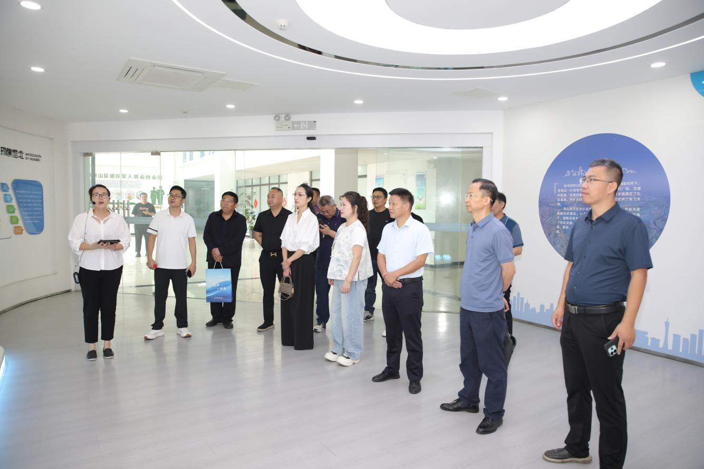
推介会在宣传片《活力新城・美丽烈山》中正式拉开帷幕。区投资促进局围绕全区投资营商环境、产业发展布局、核心配套优势及未来发展机遇开展区情专题推介，清晰的产业发展定位、完善的产业支撑体系、广阔的发展空间，得到全体参会企业家、商协会代表的高度认可与充分肯定。
座谈交流环节气氛热烈，各商协会、企业代表畅所欲言。大家结合自身创业投资经历，分享在烈发展收获，围绕产业培育、平台建设、要素保障、营商环境提质等方面建言献策。各商协会代表表示，将充分发挥桥梁纽带作用，多渠道宣传烈山投资优势，积极牵线搭桥、以商引商，为烈山招商引资、产业集聚贡献商会力量。
孙露露指出，烈山区产业根基扎实、人才供给充沛、营商环境持续向好。区委、区政府牢固树立“企业需求就是工作导向”，践行“有求必应、马上就办”服务理念，持续完善企业全周期服务，做到企业发展到哪里，服务就跟进到哪里，真正实现“成为一家人，发展就一条心”。
孙露露表示，当前烈山区正处在加速转型、聚力突破的关键阶段，发展空间广阔，合作机遇良多。热忱欢迎广大企业家走进烈山、深耕烈山、赋能烈山，带动更多优质项目、高端人才、优质资源落地集聚。全区将以最大诚意、最优服务、最强保障，与广大市场主体携手同行、互利互惠、共赢发展，共同书写烈山区高质量发展崭新篇章。

